媒体与认知作业2报告

无85 林真如 2018011167

1. 选择题
2. D
3. E result[0, 1, 2] = b[1] + (W[1] * x[0, :, 2*stride:2*stride + kernel_size]).sum()
4. A
5. D $\frac{∂L}{∂W_{2}}=\frac{∂L}{∂y_{1}}x_{2}+\frac{∂L}{∂y_{2}}x_{3}+\frac{∂L}{∂y_{3}}x_{4}$, $\frac{∂L}{∂x_{2}}=\frac{∂L}{∂y_{1}}W_{2}+\frac{∂L}{∂y_{2}}W_{1}$
6. B
7. 任务3运行结果

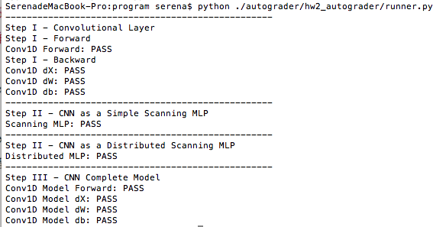

1. 问题与解决方法

问题1：conv的forward函数中矩阵形状有误。



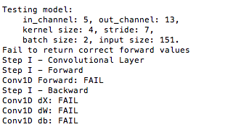

解决方法：通过打印矩阵形状信息、代入具体的size和channel数值计算正确的维数，发现错误原因在于切片写错了。另外拿了一张纸重新推了一遍卷积切片的公式，发现自己是错误地理解了stride的含义，把它与空洞卷积弄混。修改后问题得到解决。

（其他地方代码写得都挺顺的，只是有一些比较容易de的小bug）

问题2：星期四答疑课讲解了einsum的用法，想尝试将其用于forward函数代替三重for循环，观察是否有性能提升。

解决方法：

尝试用einsum替代for循环的代码如下：



再用一个计算函数运行时间的装饰器记录forward运行时间，结果如下：

for：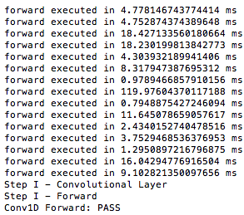einsum：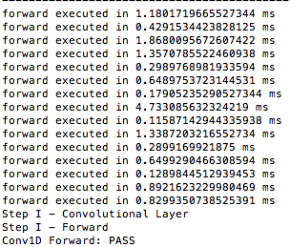

可见执行的速度确实有所提升，差不多从0.8~100ms级别缩短到了0.1~5ms级别。

1. 建议

感觉这次题目出得挺好的，让我理解了不同的卷积方式，知道了如何基于mlp搭建卷积层，怎么前传、反传、求导，如何复用并调整代码等等。

如果能像mlp那次作业一样有一个小的分类任务可以直观地感受cnn的训练过程就更好啦~